***Colegio Santo Tomás de las Acacias***

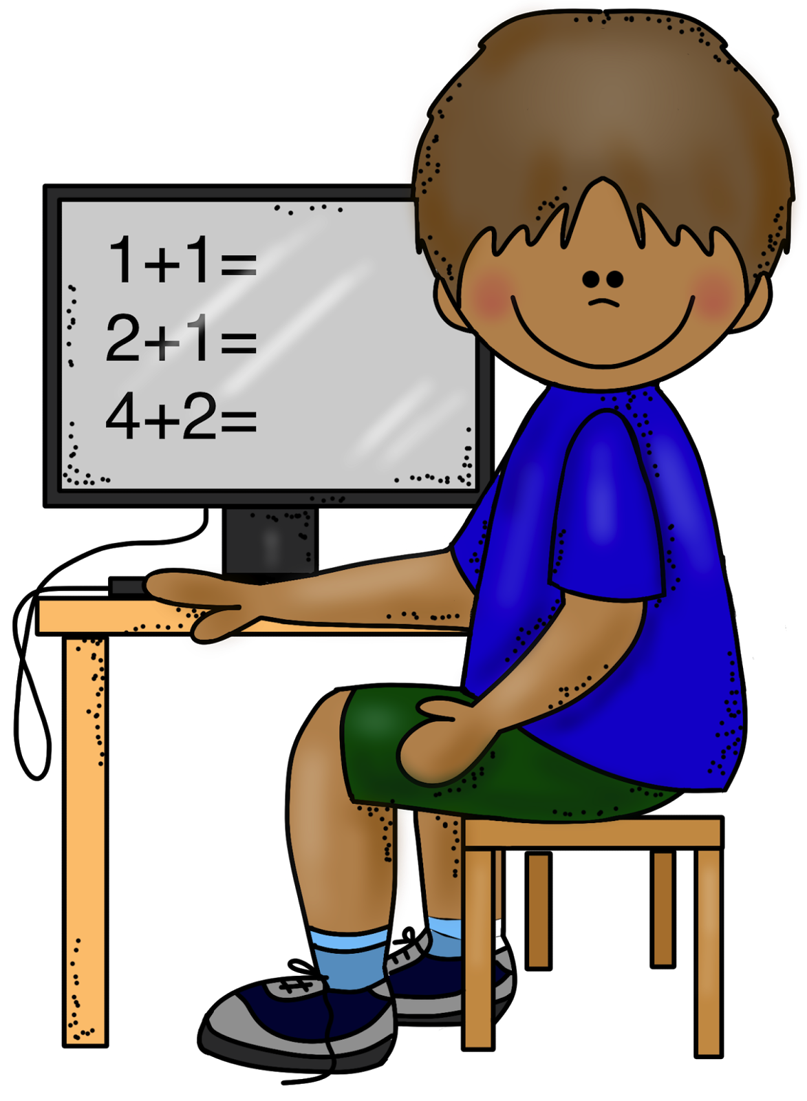



***R.B.D. 40047-5***

***Instrucciones e indicaciones para el trabajo en hogar***

|  |  |
| --- | --- |
| Asignatura | Psicología PIE |
| Curso | Prebásica a 8vo básico. |
| Profesional | Psicóloga Javiera Fierro Allendes |

Estimados apoderados, junto con saludar se informa que a continuación se dará a conocer información importante de apoyo psicológico, emocional y afectivo para enfrentar pandemia de Covid-19.

* ***Fecha: Semana del 29 de junio al 03 de julio de 2020.***
* ***Objetivo del material: Entregar estrategias para contener emocionalmente a quienes estén pasando por un momento difícil debido a la pandemia.***
* Actividad: Entrega de información a apoderados:

Estimadas apoderadas y apoderados, esta semana les dejo un material que se preparó pensando en aquellas situaciones en las cuales queremos mostrar nuestro apoyo a quien está pasando por un momento difícil, ya que muchas veces no sabemos qué decir o cómo ayudar a quienes nos importan. Espero les sea de utilidad. Recuerden que estoy disponible para quien me necesite, no dude en contactarme. Saludos (Javiera Fierro, psicóloga).

